熟年夫婦「世界の旅」
北海道支部 金子唯雄

●ＪＴＢサン・プリンセスクルーズ 世界一周９８日間への道～H31(2019)4/10~7/16
【目的地は地球】２０ヵ国＋１地域(アラスカ) ３１寄港地 、総トン数：７７、４４１トン
企画との出会いは２０１７年１２月初め、壮大な地球と世界の広さを体感する北半球一
周のクルーズ。未知の国は２０ヵ国中半分、都市は３１寄港地中２６である。第一印象
、“条件が整うのなら悪くないぞ！”航路の先に広がる新世界と景観に心が揺らいだ。
〇２０１９年は節目の年に当たる。節目とは、２００９年９月から始めた熟年夫婦世界の
旅は１０年目を迎える。後期高齢者の仲間入りをする。皇位継承により３０年の平成の
世が幕をおろす。見聞を広めたい意欲があっても、年々変化する老体、世界の旅に年限
を感じつつある。節目に相応しい一生の記念になる旅探しを思案していた頃だった。
〇申し込みから１年越しになる。最も重視したのは健康診断と治療だった。長期船旅に耐
えられ健康状態なのかを見極める事に時間をかけた。歯の治療は１年ががり、新しい老
人特有の病状も見つかった。日常的に風邪と転倒骨折に注意、更に体力の維持に務めた。
＊船旅中は長期間の留守宅対策が欠かせない。室内の生物、配達される郵便物、宅急便で
ある。便利な業者の長期留守宅管理サービスがあった。案ずるより産むが易しである。
＊船中清算はカード決済である。その支払いは寄港地の観光プラン代も含まれので、結構
大きな金額になる。カード利用限度額と口座の残高管理は船中の重要な留意点になる。
又、長期にわたる船中滞在費が読み切れない。余裕を持たせた資金計画が必要な様だ。
〇検討から決断、長期にわたる精進と気持の助走が続いた。出発が近づいた。いよいよ出
発準備の仕上げに入る。初めて経験する９８日間の長旅だ。どんなドラマと出会いが待
っているのか？若いころ添乗で経験した２回の船酔い、ひたすらに揺れがなくなるのを
待ち続けた逃げ場のない船酔いが頭をよぎる。願いは、“穏やかな船旅であれ”である。

●ちょっと！昔のことを
昭和４３年（１９６８）、日本のＧＮＰ（国民総生産）は西ドイツを抜き、世界２位の経済大国になった。戦後の日本が驚異的な経済成長を遂げて大飛躍をした頃である。東京オリンピック（Ｓ３９）、大阪万博（Ｓ４５）、札幌オリンピック（Ｓ４７）と国際的な大イベントが続いた。忙しかったが給料大幅アップを励みに、汗を流した時代だった。
〇万博後、海外旅行の営業専任になった。海外旅行の大航海時代と云われた黎明期である。１９７１年ニクソンショックで、固定相場制は実質的に崩壊。１９７３年第１次オイルショック。激動する世界経済を反映し、日本の為替事情は円高基調。海外旅行の追い風である。１９６４年以来の海外旅行自由化の波と円高の風が協奏し、観光渡航者は急増した。社内の仕事は、今と異なり業務の根分けはあったものの、何でも屋の時代。情報が乏しかったこの頃、添乗業務は営業と企画力に磨きをかける重要な機会だった。現地の生きた情報と多くの知識と空気に触れ、お客様の思いに直接接し、求めるニーズを学ぶ旅の現場の叩き上げの時代である。団の解散時、「良かったよ、又ね！」との団員の言葉に勇気付けられ頑張った。一方、多くの予期せぬ出来事（不測の事態）に遭遇した。昨今、昔のあれこれが色々と思い出される。苦境やら緊迫したつらい場面もあったがよく凌ぐ事が出来たと思う。米のメシを食すると力が漲ったものだ。救いは会社の組織力と人との出逢いにあった。支援を頂戴した当時の社内外の関係者と団員の理解に“お陰様で”と心から感謝を申し上げたい。現役時代の終節は航空仕入等、海外旅行前線の後方支援業務を担当した。現場叩き上げ時代の経験が大いに役立った。洋行時代から大衆化時代へ大きく旋回し始めた海外旅行の黎明期、寝食を顧みず困難と闘いながら旅を導き、数々の武勇伝を経験した多くの猛者社員を輩出したのではないだろうか。
〇昔のあれこれ～走馬灯の様に脳裏に記憶が甦る
☆初欧州、最初の“洗礼”
“団員から必ずある最初の質問は欧州添乗回数である。返答は２回目以上とせよ”欧州
初の添乗員に対する添乗員課長からの冒頭指示。指示通りの展開に“針の筵と冷や汗”
が続いた２週間だった。帰国当日、ＬＨＲ空港到着後、ＪＬ羽田直行便は機材上の理由
で欠航が判明、ＦＲＡ経由で帰国。空港の複雑さと大きさに驚愕。最初の洗礼である。
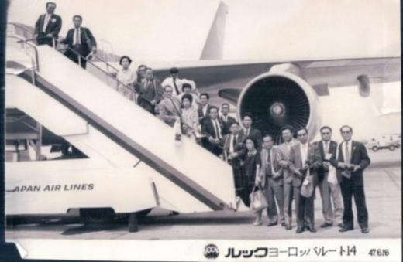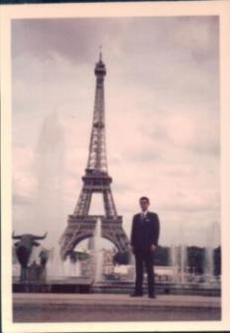
Ｓ４７年(１９７２)６月、欧州ルック初添乗、羽田出発時集合写真と花のパリにて
■「熟年の旅」詳細は全国HP北海道支部第１３２号、第１３６号第１４７号、今回の３月発行第１５９号掲載を参照下さい
－３－
●熟年旅行、写真で振り返るこの一年～平成３０年２月～平成３１年１月

☆H30.2 地中海古代遺跡の足跡を訪ねてシチリア島とマルタ島(ｶｰﾆﾊﾞﾙ見学)１０（ＡＺ）
【パレルモ～モンレアーレ（ドゥオモ）～パレルモ（ﾉﾙﾏﾝ王宮・パラティーナ礼拝堂、大聖堂、マッシモ劇場）～アグリジェント（考古学地区、神殿の谷）～ピアッツア・アルミメリーナ（カサーレの古代ローマ別荘）～タオルミーナ（ウンベルト通り、ギリシャ劇場）～シラクーサ（ネアポリス考古学公園）、オルティージャ島（アポロ神殿、ドゥオモ、サンタ・ルチア・アッラ・バディア教会、アレトウーザの泉、アルキメデス広場）～カターニア（ウゼーダ門、ドゥオモ、市庁舎）→バレッタ（アッパー・バラッカ・ガーデン、国立考古学博物館、聖ヨハネ大聖堂、騎士団長の宮殿、カーニバル満喫）～ゴゾ島（ジュガンディーヤ神殿、カリプソの洞窟、ラムラ湾、ザ・チタデル大城塞、大聖堂）～バレッタ】
＜シチリア島＞
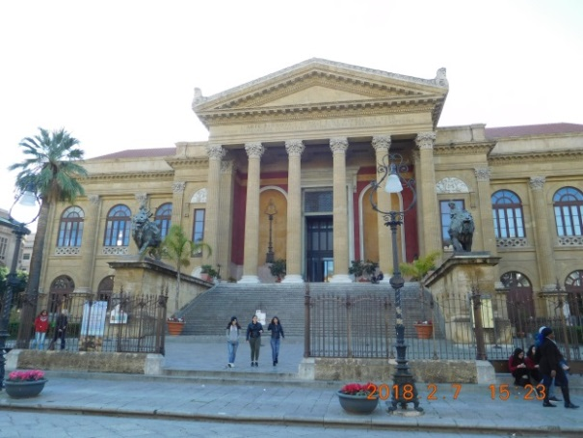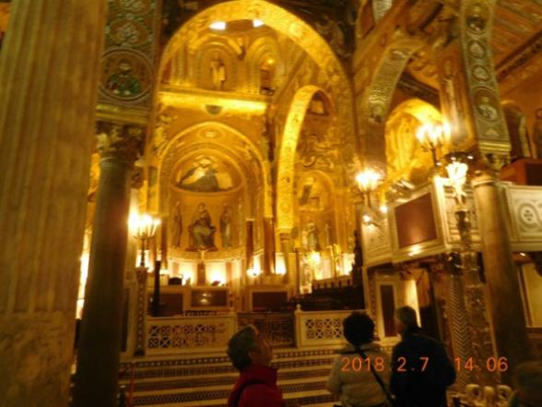
パレルモ：マッシモ劇場(“ｺﾞｯﾄﾌｧｰｻﾞｰ”ﾛｹ) ノルマン王宮パラティーナ礼拝堂2018.2.7
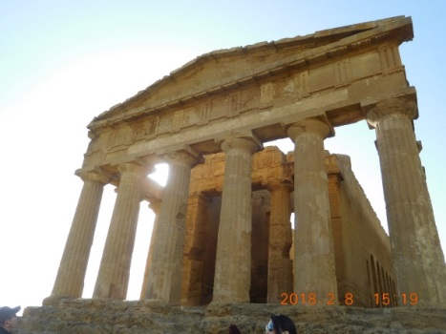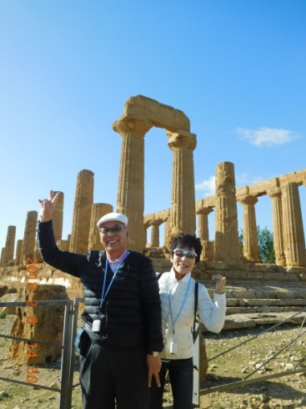
アグリジェント：ドーリス式コンコルディア神殿 ペラ神殿(BC460~440) 18.2.8

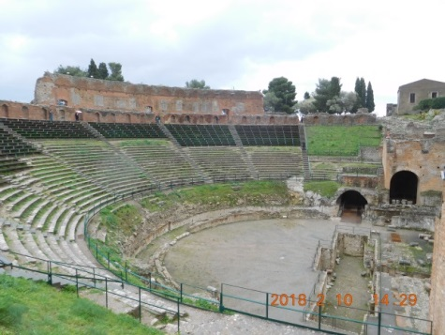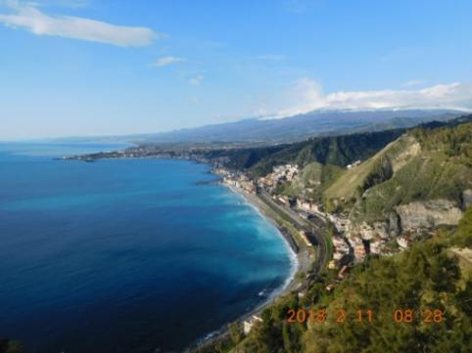
タオルミーナ：ギリシャ劇場18.2.10 紺碧のイオラニ海とエトナ山(3,333m)遠望18.2.11
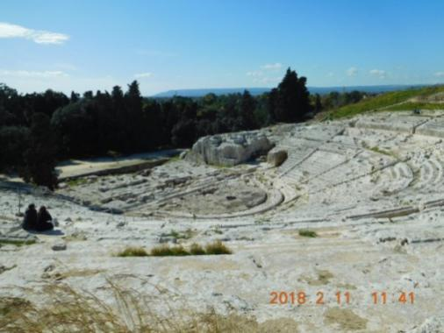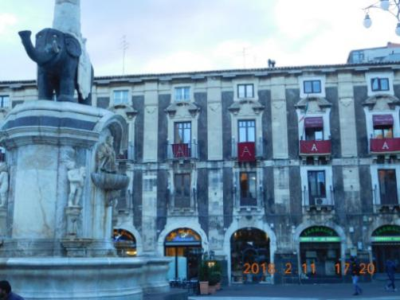
シラクーサ：ｼﾁﾗ最大のギリシャ劇場 カターニア：ドゥオーモ広場の“象の噴水”18.2.11
＜マルタ諸島＞
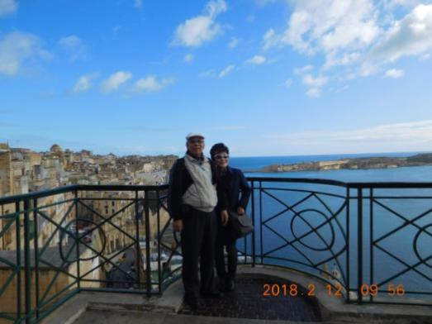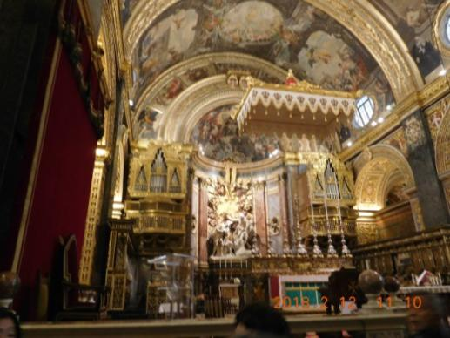
バレッタ要塞：アッパー・バラッカ・ガーデンから 聖ヨハネ大聖堂主祭壇 2018.2.12
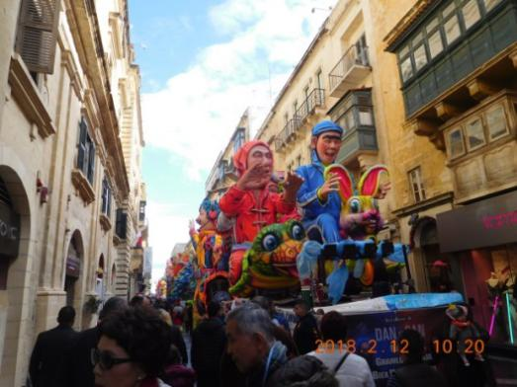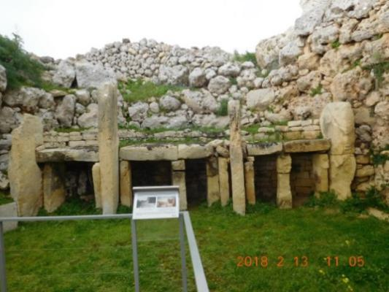
バレッタ：カーニバルパレード18.2.12 ゴゾ島:謎のジュガンディーヤ神殿18.2.13

☆H30.6 ハンザ同盟の古都と歴史が息づく街々を訪ねて
華麗なるドイツ浪漫紀行１０（LH）

【ブレーメン～ハンブルク～ビスマール～リューベック～シュベリン～ベルリン～マイセン～ドリスデン～ライプチヒ～ワイマール～アイゼナハ～フランクフルト】
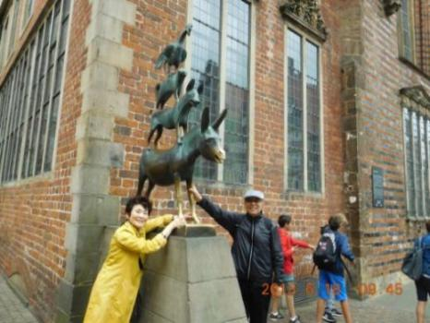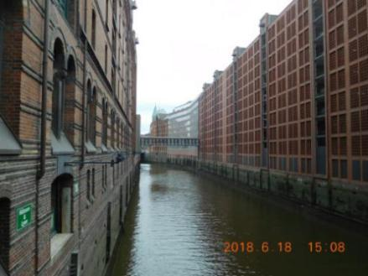
6.18ブーメランの音楽隊の像 6.18ハンブルク 赤レンガの倉庫街
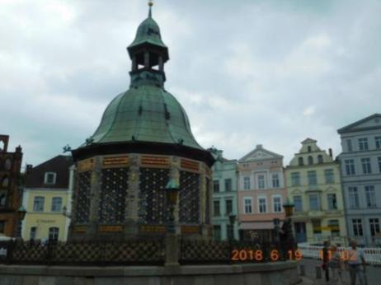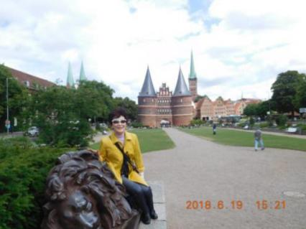
6.19ビスマール マルクト広場給水塔 6.19リューベック ホルステン門
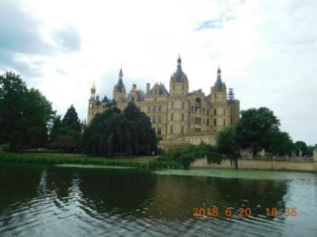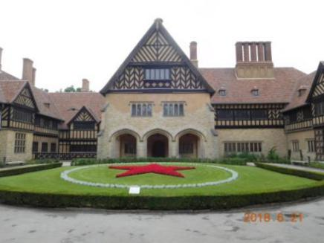
6.20シュベリン城 6.21ポツダムツェツィーリエンホーフ宮殿
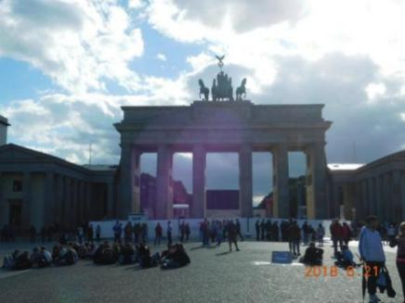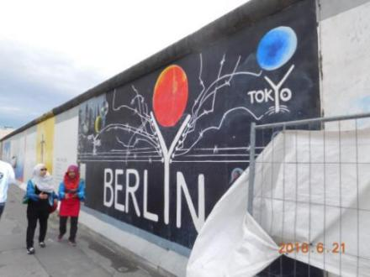
6.21ベルリン ブランデンブルク門 壁（イートサイドギャラリー）
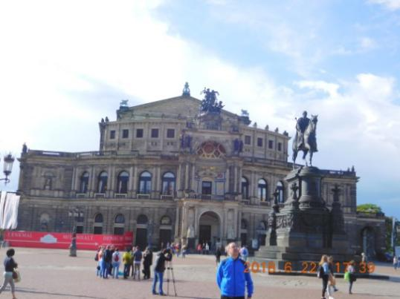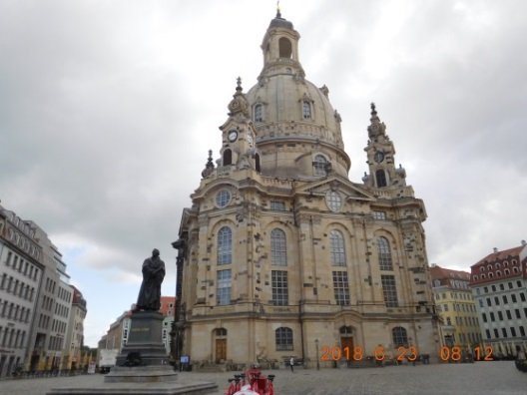
6.22ドリスデン 広場とゼンバー歌劇場 ルター像とフラウエン教会
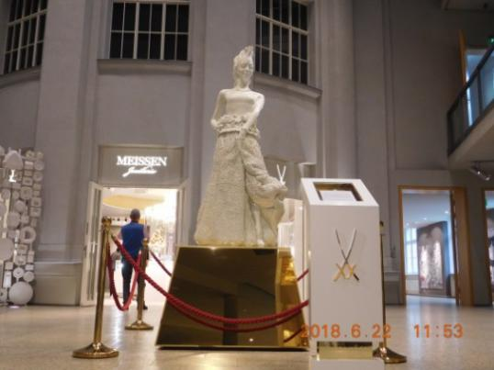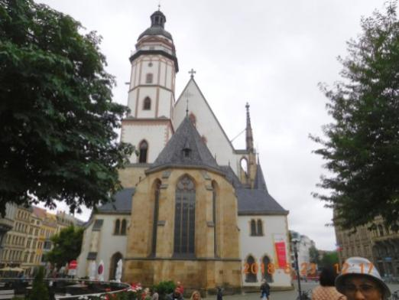
6.22マイセン 磁器工房と博物館 6.23ライプチヒ 聖トーマス教会
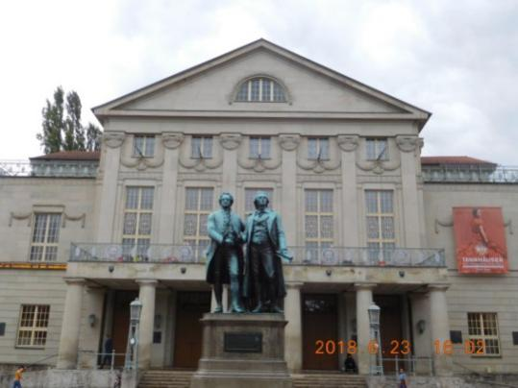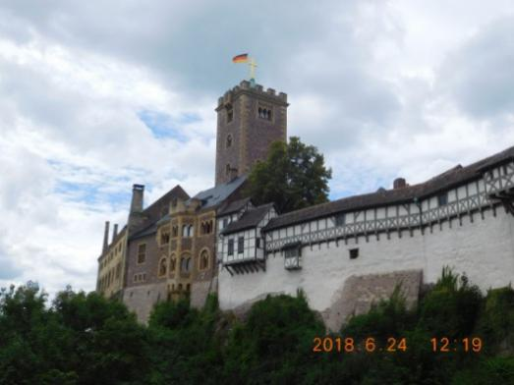
6.23ワイマール ゲーテ・シラー像と国民劇場6.24アイゼナワ ヴァルトブルク城
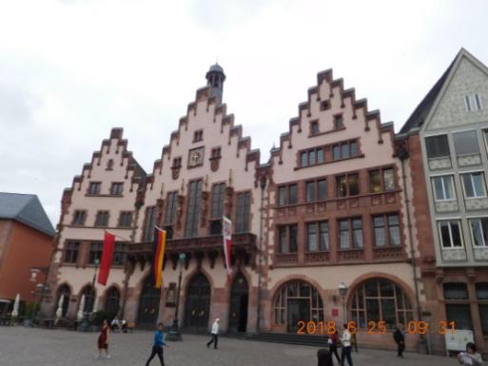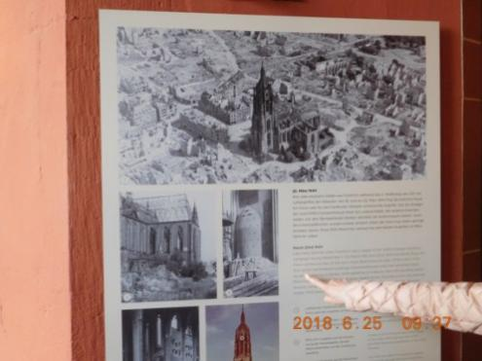
6.25フランクフルト 旧市街のレーマー広場と旧市庁舎､残った大聖堂の戦後写真

☆H30.7 デナラウ・リゾート(ウエスティン)に泊まる フィジー６ (ＦＪ)
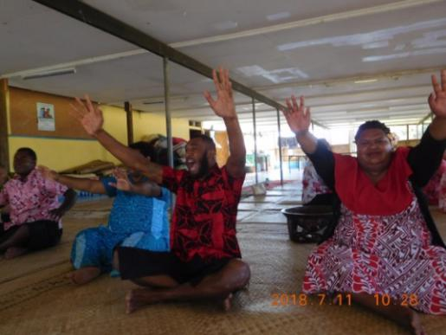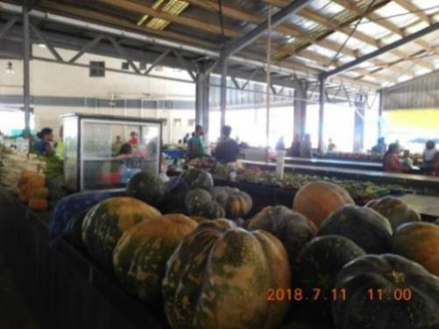
ナンディ市内観光 神聖なカバの儀式を体験 野菜市場
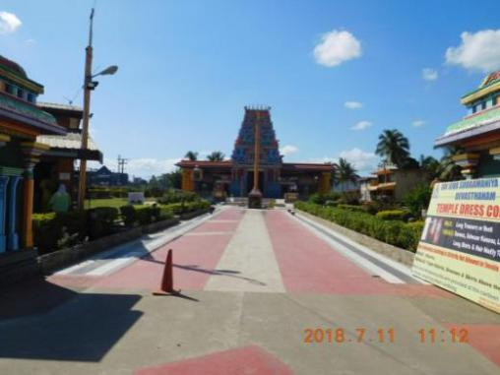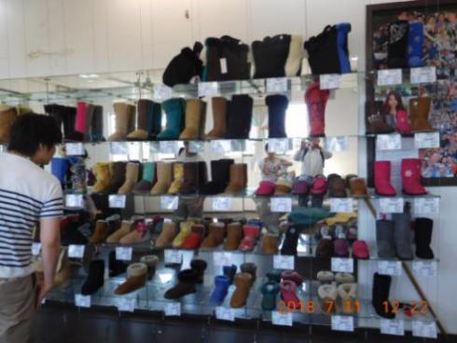
ヒンズー寺院下車見学 ＵＧＧ工場展示室
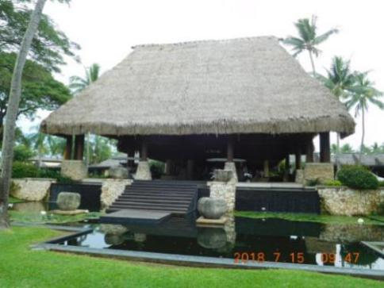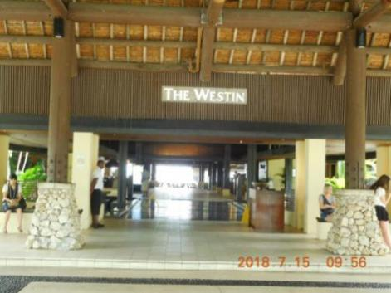
ウエスティンﾃﾞﾅﾗｳ ｱｲﾗﾝﾄﾞﾘｿﾞｰﾄ&ｽﾊﾟ 正面玄関からロビー
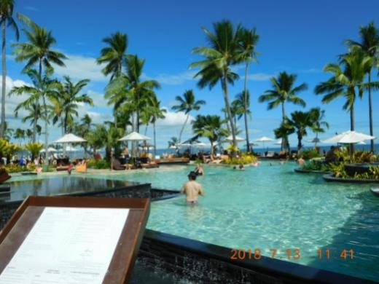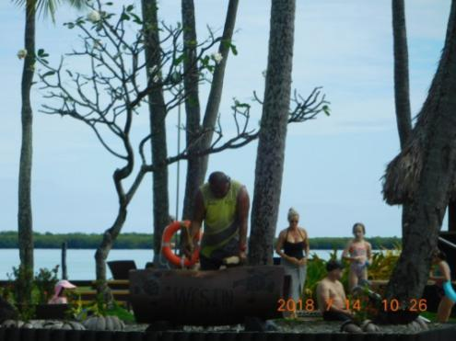
ウエスティン プール メケ踊りに使う伝統的楽器“舟形太鼓”

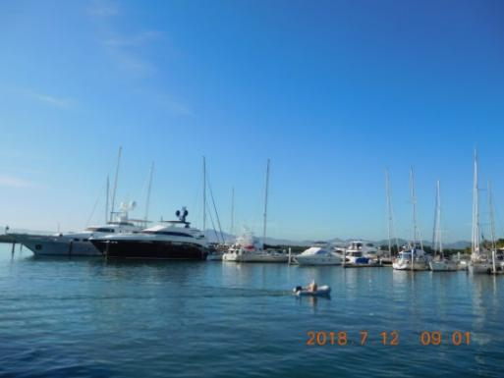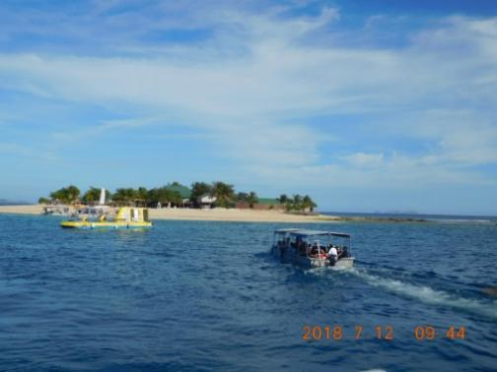
マナ島へ ポートデナラウマリーナから 途中、乗降のビーチコンバー島渡し船
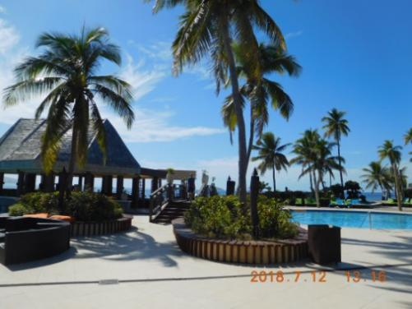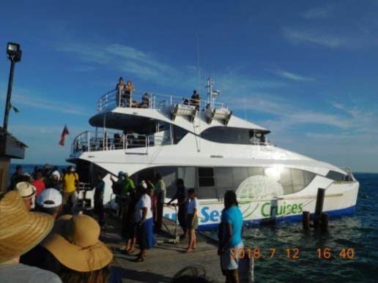
マナアイランドリゾート＆スパ プール 帰途、マナ島ノースビーチ桟橋から
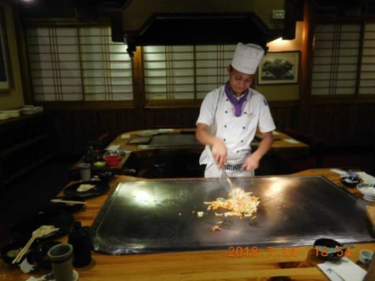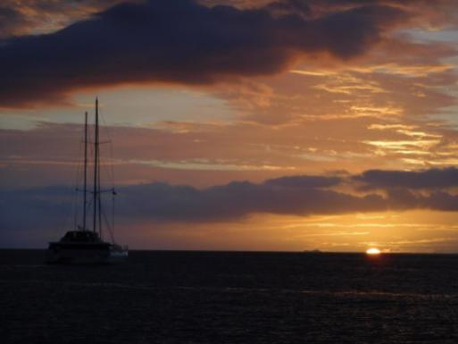
ナンディ、大黒レストラン鉄板焼き サンセット ウエスティンから
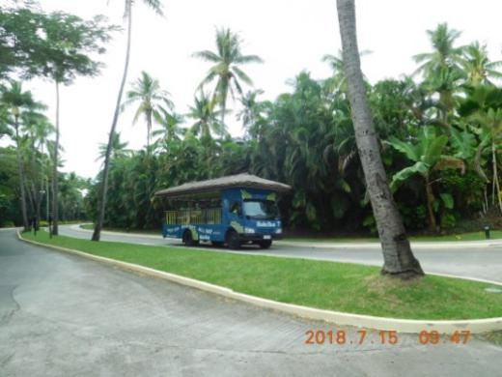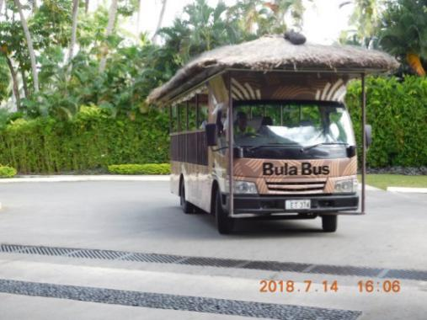
ＢＵＬＡ ＢＵＳ：デナラウ シャトル(F$7) ウエスティン～シェラトン間(無料)

☆H30.10 青の街シャウエンとサハラ砂漠を行く！
モロッコハイライト９ (ＡＦ)
【カサブランカ～ラバト～シャウエン～フェズ～エルフード～メルズーガ大砂丘～カスバ街道～トドラ峡谷～ワルザザート～アイト・ベン・ハッドウー～マラケシュ～ｶｻﾌﾞﾗﾝｶ】
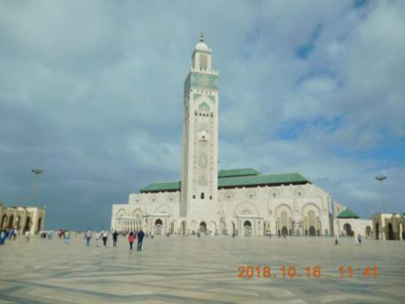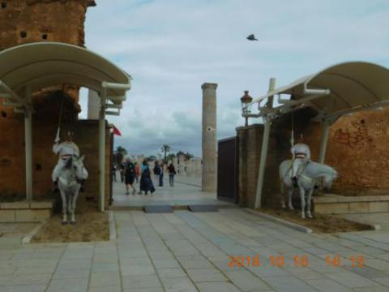
10.16 カサブランカ ハッサン２世モスク ラバト ハッサンモスク遊歩道の入口
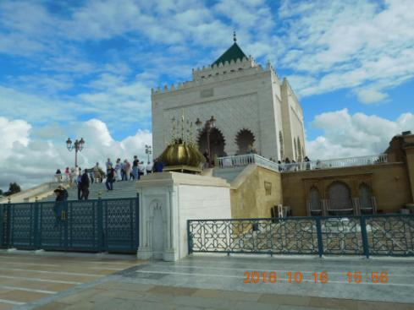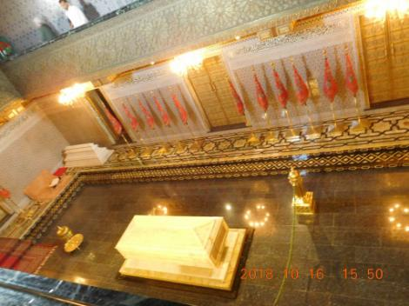
ラバト モロッコ独立の父ムハンマド５世廟 同５世廟内の棺
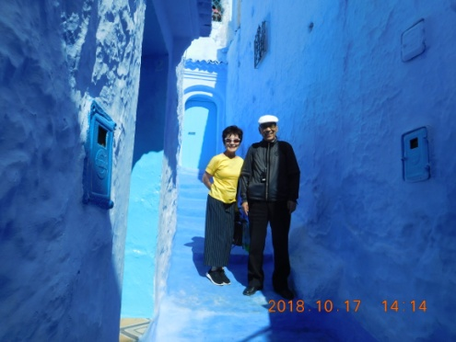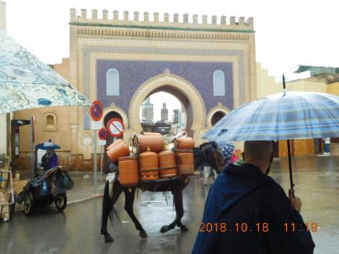
10.17 シャウエン旧市街 青の世界 10.18 フェズ 旧市街 ブー・ジュルード門
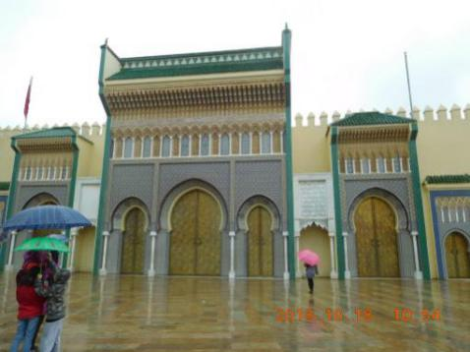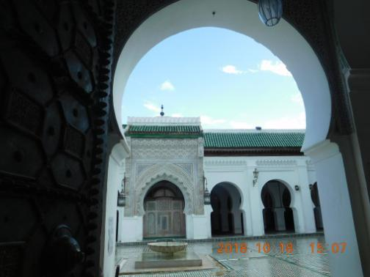
フェズ 旧市街 王宮のファザード フェズ 旧市街 カラウイーン・モスク

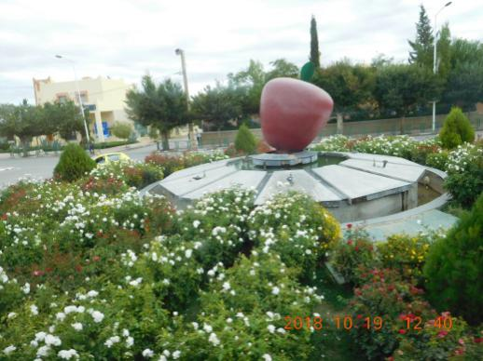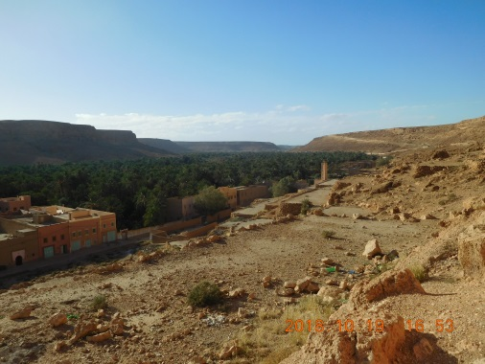
10.19 ミデルト モロッコの青森 エルラシディア ズイズ渓谷沿いオアシス
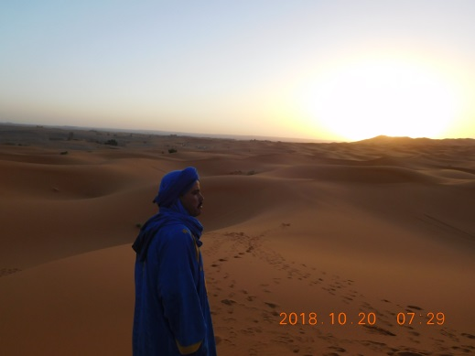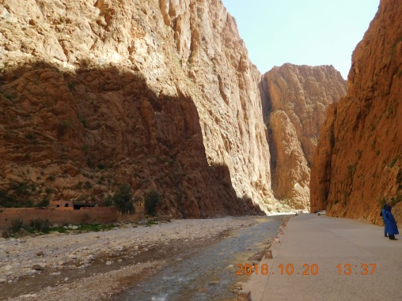
10.20 メルズーカ シェビ大砂丘の日の出 トドラ渓谷の奇岩の絶景とトドラ川
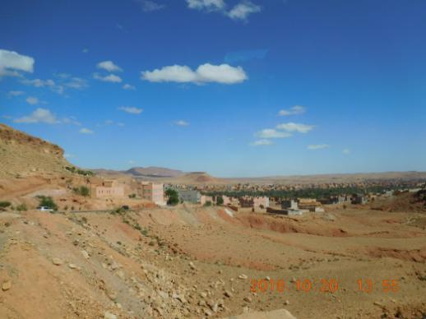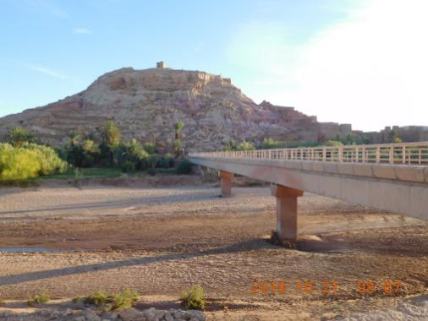
ティネリール カスバ街道とオアシス 10.21 アイト・ベン・ハッドウー
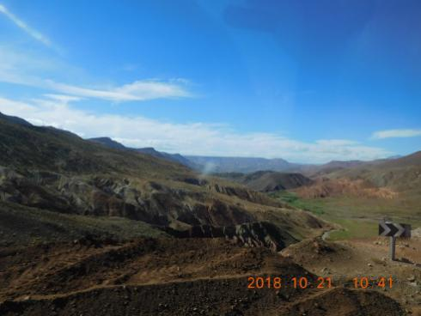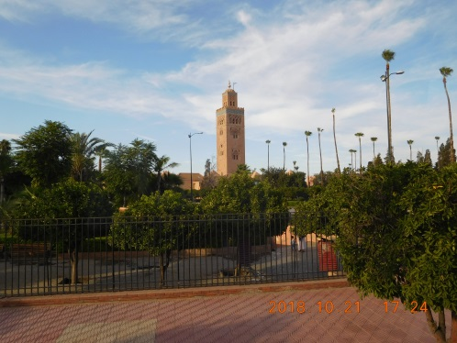
モロッコ一のデシュカ峠２２６０ｍ マラケシュ クトウビアの搭

☆H31.1 ジョクジャルタに宿泊！ バリ島とボロブドウール満喫６（ＧＡ）
【デンパサール～ジョクジャカルタ（ボロブドウール、ムンドウツ寺院、王宮・ガムラン演奏・伝統舞踊・水の宮殿・バティック（染色）工房・ルアックコーヒー工房、プランバナン）～デンパサール（テガラランの棚田、キンタマーニ高原、芸術の村ウブド・プリルキサン美術館・王宮・市場、銀細工工房、ウルワツ寺院・ケチャダンス鑑賞）】
＜ジャワ島＞
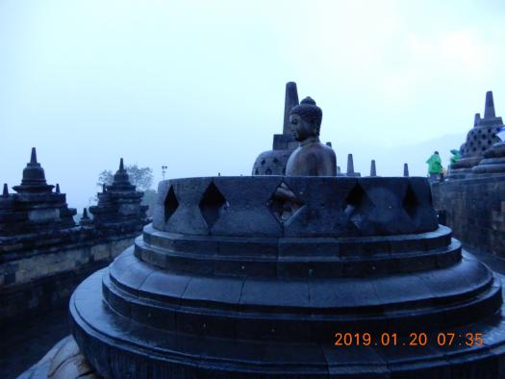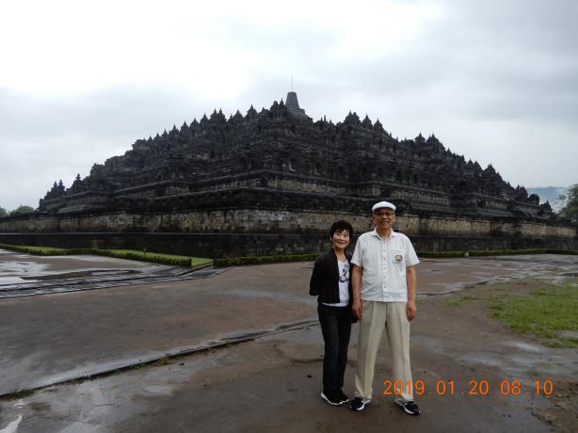
1.20 ５時半：日の出を待つボロブドウール ボロブドウール を背景に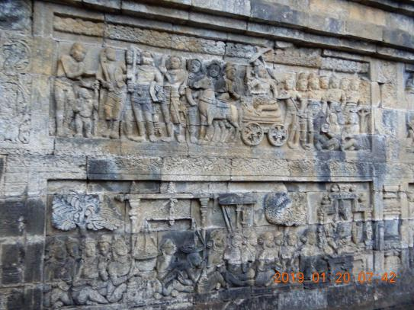 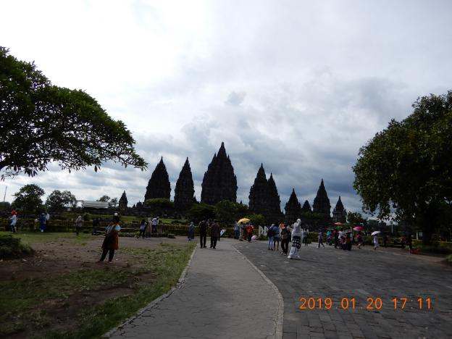
第一回廊レリーフ「仏伝図」：ブッダの生涯 巨大なプランバナン寺院遺跡群
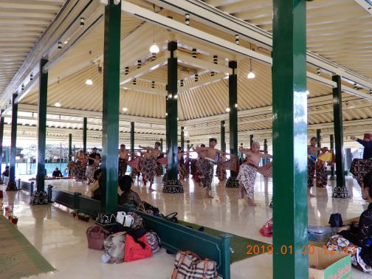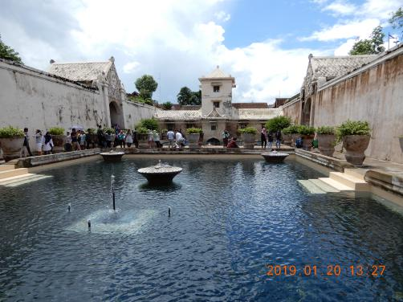
ジョクジャカルタ王宮：ガムラン演奏と王朝伝統舞踊 古都風情が漂う水の宮殿

＜バリ島＞
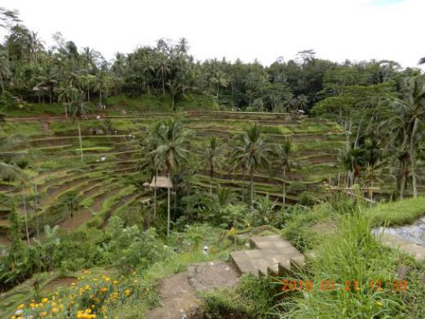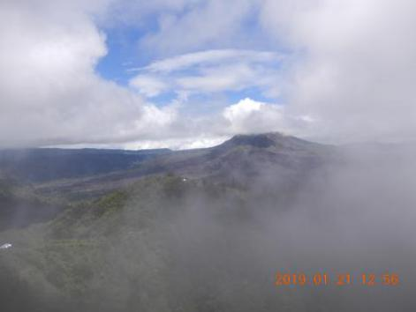
1.21 テガラランのライステラス（棚田） キンタマーニ高原とバトウール山
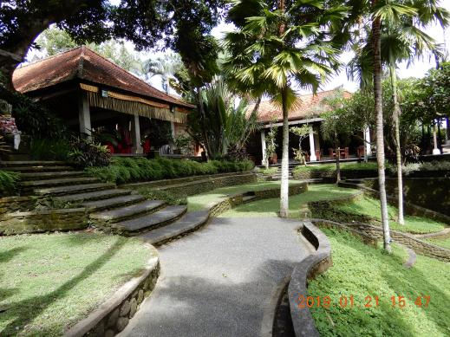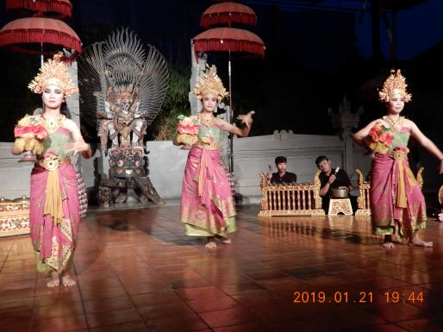
芸術の村ウブドの美術館 伝統音楽とバリ古典舞踊
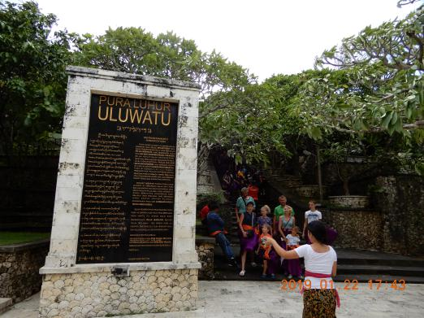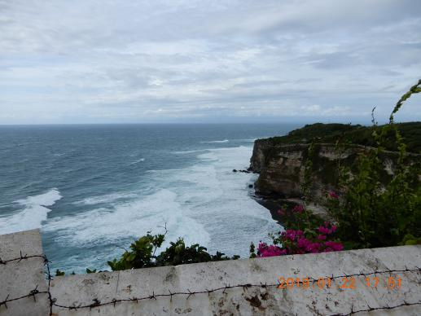
1.22 ウルワツ寺院正面 ７０ｍの断崖絶壁に建つウルワツ寺院から 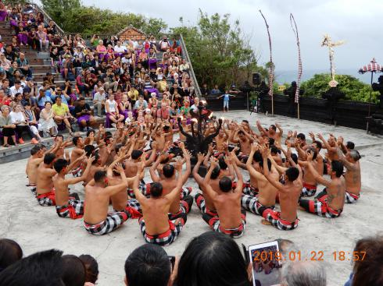 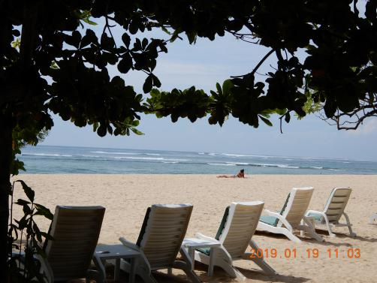
インド洋を背景にケチャッダンス グランドハイアットのビーチからインド洋

